Из цикла "СЕНСАЦИОННАЯ ИСТОРИЯ"

**От автора:**  Все озвученные в этом цикле открытия являются, лишь, промежуточными результатами продолжающейся, 20-летней научной работы и для притязаний на достоверность подлежат всестороннему исследованию всем научным сообществом. Их основная задача -создание прецедента для осознания учёными и начинающими историками несовершенства науки, как поля для доступного детям, постоянного научного поиска. Наши открытия -стимул для роста и самоосознания своих сил будущими Ломоносовыми, пример для превращения каждой российской школы в научный "Сириус"... И для этой важнейшей цели абсолютно не важен процент истины в очередном, научном прорыве, ибо Ломоносов знал в разы менее, чем любой наш школьник, но из 24 его слушателей в основанном им университете 12 (50%) стали академиками!.. А Декарт учил на века: "Сомневайтесь во всём, тем более -в самом известном!.." Но, главное, предлагаемые ниже открытия раздвигают границы известного в так нужной нам ныне истории России. Они не только опровергают утверждение наших врагов о её отсталости и вторичности от Запада, а наоборот научно доказывают основание всей западной цивилизации именно русскими!.. Как и работы автора по устранению сплошных "белых пятен" эпохи монголо-татарского нашествия и восстановлению поистине героической, на полстолетия более длинной, а, главное, победной борьбы Руси и Москвы! И в этих открытиях -сила России и залог её Победы, как и наша гордость за неё и наших великих предков!..

АТЛАНТИДА  НАЙДЕНА!..   
ВСЁ СОВПАЛО ДО МЕТРА!

**Автор:**  Ведешин Николай Петрович

**Глава 1.   АТЛАНТИДА. НЕ ПЛАТОН, А ОТТОН!**

Всё, что мир знает об Атлантиде было написано в единственном, дошедшем до нас произведении "Диалоги Платона об Атлантиде". В них якобы Платон приводил якобы услышанные им придания Египта в формате как говорится «за что купил, за то и продаю». Географическая близость автора к родине знаменитых мифов Древней Греции и отсутствие возможности проверить реальность столь необычной по сути и размерам, а, главное, исчезнувшей без следа цивилизации дали повод учёным отнести произведение к серую зону меж явно сказочными мифами и недалёкими от них по низкой достоверности народными преданиями. И никого не смутило, что автор устного пересказа и до него многократно искажённой за тысячелетия информации с предельной точностью и в мельчайших деталях описывает практически все элементы конструкции Атлантиды вплоть до конкретных размеров многих из них. И излагает это так, что не только у учёных, а у любого, здравого человека не должно остаться никакого сомнения как в их реальности и в письменном, а не устном источнике сведений, так и в принадлежности если не самого Платона, так древнего автора первоначального, письменного источника даже не к современнику Атлантиды, а к близкому кругу глубоко посвящённого эксперта уровня инженера-строителя или разведчика, если не самого её основателя.

Естественно, не увидев столь явного диссонанса, одни учёные посчитали труд мифом, другие –более поздней подделкой, а многомиллионная армия любителей истории –загадкой человечества N1. Но ни те, ни другие не задумались над смыслом столь необычного труда, а тем более не усомнились в идентичности автора текста с именитым философом Греции.   
 А зря… Ибо Платон -не знаменитый друг и оппонент Аристотеля, как думает мир, а стилизованное под древнего автора произведение средневековья. И имя автора скрыто именно в имени Платона и читается на чисто русском языке по правилам, заложенным в суть названий каждого города древней Руси и значительной части мира. Согласно им «Платон» читается как "Плод Оттона!" и «Оплот-Оттона!» Где «Плот» (а тем более «Плот-тонь») -с одной стороны –«плавающий остров», а с другой «Плод» -«дело рук», «результат труда и задумки», а, отчасти и «выдумка» автора. А «Оплот» -это «цитадель» и «база» того, кто находится в вечном движение в разных частях мира.   
 Но, ключевое и единое в обоих прочтениях имени «Платон» как «Плот-Оттона» и «Оплот Оттона» слово «Оттон». А вот это –действительно имя автора не только Диалогов, а и самой Атлантиды! И имя одного из самых великих и известных правителей Европы–основателя «Священной Римской империи» Оттона I Великого. Но на этом сенсации данной работы только начинаются, ибо под именем Великого основателя европейской цивилизации средневековья, в укор спесивой, русофобской Европе, до сего дня скрывался самый неизвестный и самый недооценённый историей, миром, и что более печально, но и «не помнящей родства» Россией… наш русский князь!..

**Глава 2.   РУССКИЙ АРХИТЕКТОР АТЛАНТИДЫ!..**

 ...Конечно, Великий князь. Более того, самый Великий из великих! И был он сыном Игоря и княгини Ольги, и внуком Рюрика!.. Да, да, коллеги, Святослав Игоревич! И автор не только «Диалогов об Атлантиде», но и первоисточника «Повести временных лет»!.. Как и автора многих иных литературных повестей и исторических летописей целого ряда стран мира. Например, «Наставления сыну» византийского императора Константина Багрянородного, летописи византийского историка Льва Дьякона или германо-итальянских летописцев «Хроники Редигара» или и Америки«Амартола». А там где не было и не могло быть письменности –автором мифов. И мифы Скандинавии вместе с её пантеоном Богов от Одина (Оттона), как и мифы Америки о Кецалькоатле –его рук дело!.. И это –очередная сенсация!..

Но ещё большая сенсация в том, что "Диалоги об Атлантиде"-скрытая на века информация о месте, устройстве и схеме тайных систем хранения дани и сокровищ, что стали добычей самой неизвестной, самой созидательной и самой подвижной армии в истории, движение которой эта добыча отягощала!..  
   И были такие хранилища не только на острове Атлантида, а везде по миру на путях движения этой армии. И, как правило, в местах, удобных для отдыха. Ибо АТЛАНТИДА читается как "Отлей луну и не надо идти!" и ещё "Долей луну и не найти!". А легендарная «Атлантида» была ещё и курортом для отдыха армии целый месяц, ибо «Атлантида» читается ещё и как «Отлей-её-и луну не надо идти!» (где «луна» -календарный месяц).  
 А ещё Атлантида читается как «Отлей-её и Луна-от –Ада» -т.е. как удалённая «луна на небе» от ада окружающих опасностей военного похода. Ибо такой остров за тремя каналами с водой –самое безопасное, практически идеальное место отдыха усталой армии без обычного послеобеденного тяжкого труда над постройкой 10 укреплённых городов (для каждого из 10 легионов Святослава, копируемых им из римской организации армии его кумира –Юлия Цезаря с его практики постройки армией в походе как дороги с туннелем под ней, так и укреплений для ночного отдыха армии.   
 А затопление островов при уходе армии надёжно скрывало добычу от расхищения ворами!  
  И написаны диалоги об Атлантиде в форме подробнейшей инструкции по управлению типовыми, затапливаемыми тайниками добычи и дани (в летописи–«Дань», в обиходе Руси по словарю Даля - «Осясь») самим полководцем той самой армии –Святославом-Оттоном. Ибо согласно хроникам «Продолжателя Амартола» Оттон I учил языки, писал и любил сам сочинять трактаты. Подробнее о самом великом во всей истории правителе мира, ибо буквально его строителе наш фундаментальный, научный труд «Единый отец всех городов мира» (см.[**Содержание**](http://www.birja-dobra.ru/index.php?id=253) 40 глав на этом сайте…)

**Глава 3.   РАЗМЕРЫ АТЛАНТИДЫ В ДИАЛОГАХ ПЛАТОНА..**

Одна из главных проблем с поиском Атлантиды в том, что всех её поисковиков смущали именно её размеры, указанные Платоном и короткое, туманное и не конкретное заявление о её утоплении. Дело в том, что Атлантидой Платон называл в своих диалогах сразу три, совершенно разных по размерам и форме острова и из рассказа не понятно об утоплении какого из них идёт речь. Так в первом диалоге "Тимей" он говорит об Атлантиде, как о государстве атлантов, расположенном за Иракловыми столпами на огромном острове размерами больше Ливии и Азии вместе взятых.   
    **"*Тогда ведь это море было судоходным, потому что пред устьем его, которое Вы по своему называете Иракловыми столпами, находился остров. Остров тот был больше Ливии и Азии взятых вместе..."***

  Т.е. речь идёт о море, которое ныне не судоходно! Т.е. стало сушей! Но если море вокруг острова стало сушей, то и остров в этом море -тоже часть суши? И ещё очень важно, Платон в этой фразе связывает причину судоходности в древности этого моря именно с существованием этого острова!.. Ещё раз: **"...море было судоходным, потому что пред устьем ... находился остров..."** Невероятно?.. Нет! Наоборот, теперь всё стало понятным!   
     Речь идёт о стандартной у Святослава , а до него -у его кумира и заочного учителя Гая Юлия Цезара плотине на реке в виде города-засады в пойме реки ниже уровня воды с валами любой формы: чаще всего прямоугольной, но есть и круглой. В т.ч. даже точно такой же кольцеобразной, как столица Атлантиды. И оба вида городов-плотин (и прямоуголььный и круглый, и даже кольцевой есть даже в Москве! (Кольцеобразные Строкинские укрепления в Измайлово, парк Свиблово на Яузе или Дворей её величества "Студенец", ныне Парк Красная Пресня).  
     Так вот, друзья, море, о котором идёт речь, действительно обязано острову Атлантида потому что именно валами от вынутой из рвов земли поднимали как обычная плотина уровень воды в реке и превращали её в обширное водохранилище сопостовимых с морем размеров. Вспомните о Цимляском море на Дону или Рыбинском водохранилище, которые по праву можно назвать морями.   
     Но, скажете Вы, перекрытая в одном месте река, хоть и может иметь размеры моря, но не на всём протяжении. Ведь она не может ведь вытекать из моря, чтобы сделать всю часть суши пусть номинальным, но островом. Да, вы будете правы, но не в случае с Атлантидой Святослава. Дело в том, что речь идёт о не существующей ныне реке, протекающей до Святослава по всей Сахаре и впадающей в Средиземное море в нынешнем Тунисе. Более того, данный город -плотина в горах Атласа перед самым устьем поднимала воду не только перед ней, а и направляла её не сразу в море, а вдоль высокого его берега к равной с Римом по могуществу столице древнего мира -Карфагену! И создал такой шедевр никто иной, как Гай Юлий Цезарь за 1000 лет до Святослава как оплот Рима в Африке, ибо строил такие плотины-города под видом походных лагерей силами армии по всей Галии (Франции). А, впрочим, может быть Цезарь уже потом строил города на примере этой Атлантиды.  
     Однако, это не отменяет вопроса о возможности образования острова всего лишь одной рекой. Но лело в том, что Святослав, преследуя уплывших вверх по течению Ила (так, по типу Нила в Египте называлась транс-сахарская река) разделил реку, отведя её часть туннелем под водоразделом в районе нынешнего Мали в русло другой реки Тилемси, текущей в обратном направлении из Сахары уже в Атлантический океан. Ввиду того, что Ил протекал до места её отсечения вдоль гор восточнее её, с которых вытекала Тилемзи, то как и она Ил принимала в себя пусть лишь в определённое время года, но эти горные притоки. Поэтому отсекая Карфаген от воды в районе Мали -как главного источника его богатства и мощи, Святослав, только что прошедший с армией весь путь вверх по реке и видевший эти бурлящие весной 956г потоки был уверен, что не полностью осушил реку и она всё ещё отделяет Западную Африку от остального континента. А вот после места отвода воды Ил в русло периодически пересыхающей Тилемси она наполнилась водой  Ила и понесла их уже в Атлантический океан по новой реке, названной Святославом ...Нигер!..  
     Так что одна река по праву отделила от Африки огромный остров в виде Западной Сахары, величиной действительно больше Ливии и Азии (у римлян так называлась провинция передней Азии) вместе взятых. Но и это не всё, ибо Святослав на своей шкуре познал, что жаркие пустыни разделяют регионы не хуже морей. И по размерам пустыни их не меньше...   
    Так что первый из 3-х островов с одним и тем же названием Атлантида, описанный Платоном в первом диалоге "Тимей" нами найден! И мега- размеры его действительно совпали, ибо Западная Сахара от Туниса на севере и до Буркина-Фасо на юге действительно больше Ливии и Азии вместе взятых! Только она не утонула, а... высохла! И не только от разворота транс-сахарской реки Ил, а ещё и от затопления, а, значит, разрушения другой, сельскохозяйственной Атлантиды Платона, как города-плотины прямоугольной формы в горах Атласа в устье Ила, несущей после нею воды уже к третьей, самой известной миру, кольцеобразной столице с тем же названием Атлантида на месте древнего Карфагена по 140км каналу в горах вдоль моря (гл.5).   
   Каждую из этих  двух мини и микро Атлантид мы разберём отдельно в главах 4 и 5, а сейчас подробно изучим именно размеры каждой из них, дабы осознать, что нам предстоит искать...

     Сразу скажем, что детали и размеры этих двух островов Платон подробно изложил во втором  диалоге "Критий", где не отменяются, а уточняются заявленные Критием за день до этого первоначальные сведения, описывающие удивительный по точности и деталям, абсолютно невозможными к восстановлению по памяти за прошедшую жизнь Крития полученный им в юнности пересказ его деда, когда и тот был юным, сведения о двух других островах с тем же названием  Атлантида. И оба они имеют абсолютно иные, более скромные размеры, а, главное, рукотворные, строго геометрические формы: строго круглую в первом случае и строго прямоугольную во втором.

   Так, начиная свой детальный рассказ, Критий сообщает сведения о первом, строго круглом в плане острове очень скромных, но с первого взгляда непонятно разных размеров.  В поверхностном рассказе он говорит о круглом, родовом острове Пасейдона с центром в 50 стадий (т.е. диаметром в 100 стадий), а при детальном описании размеров каждого из водных колец оказывается, что эти 50 стадий не до центра острова, а до внешнего рва с водой кольцевого города,  диаметр которого ещё 27 стадий (т.е. общий диаметр острова 27+50+50=127 стадий!.. И 50 стадий от центра не совсем до моря, ибо это оказывается длина канала до моря от внешнего рва кольцевого города в центре острова! Последнее очень важно, ибо как мы потом увидим, речь у Платона шла вовсе не об острове в море, а о острове ...у моря...  Но это потом, а сейчас посчитаем сразу размер этого острова в 127 стадий в близких нашему веку единицах измерения. ,

  Размер стадий варьируется от 178м и 185м у греческого и римского до 209,4м у фараонов Египта. Но даже при максимальном размере стадия наш круглый "родовой остров Пасейдона" не превышал 127 стадий х 210м=26670м (26,67км), а сама кольцевая столица внутри того же названия Атлантида в 27 стадий и вовсе 27 х 210=5670 метров (5,67км!) И утопить этот, столь заметный по уникальным формам, но маленький остров весьма реально. Особенно если его омывает не море, хоть и близкое, а лишь... ров с водой..., делающий островом всё что внутри... Так?.. Поэтому посмотрим на остров подробнее из первых уст Крития:

"Посейдон, получив в удел остров **Атлантиду**, населил ее своими детьми, зачатыми от смертной женщины, примерно вот в каком месте: **от моря и до середины острова простиралась равнина, ... в середине этой равнины, примерно в пятидесяти стадиях от моря... стояла гора, со всех сторон невысокая ... тот холм ...он укрепляет, по окружности отделяя его от острова и огораживая попеременно водными и земляными кольцами (земляных было два, а водных – три) все большего диаметра, проведенными словно циркулем из середины острова и на равном расстоянии друг от друга.**.. **А островок в середине Посейдон ...привел в благоустроенный вид, источил из земли два родника – один теплый, а другой холодный – и заставил землю давать разнообразное и достаточное для жизни пропитание**.

   И ещё очень важно, Платон оговаривается, что эта родовая Атлантида Посейдона, оказывается,  располагалась ... (внимание!) не за Геракловыми столпами, а перед ними, ибо пишет, что она:

"... **простирала свою власть по ею сторону Геракловых столпов вплоть до Египта и Тиррении**(средняя Италия).

    Итак, не вдаваясь в детали размеров каждого из колец этого острова, которые мы обязательно рассмотрим при сравнении их с найденной нами легендарной столицей Атлантиды, перейдём сейчас к третьему, описанному Платоном острову под тем же названием Атлантида -прямоугольному...

    Об этом, прямоугольной Атлантиде размерами с Грецию или Крым Платон говорит, как о сельскохозяйственной части государства. И что самое главное, впервые, не как об острове, а как о долине за горами, прикрывающей её от северных ветров, получивший статус острова лишь окапыванием её по периметру рвами с водой, спрямляя и без того близкие к прямоугольной форме её естественные границы до строгого прямоугольника.   
    И размеры этой сельскохозяйственной территории, и лишь, номинально -острова -"3000 стадий в ширину и 2000 стадий от моря к центру..." (Не острова, а как потом увидим -целого материка. Целого в том ещё смысле, что материки, друзья, не тонут!... А, особенно, очень высокие, и красивейшие на Земле горы, защищающие эту прямоугольную долину с севера... И это Вам не холм в центре кольцевого острова...

   Вам, друзья, предлагаю посчитать размеры этого прямоугольного квази-острова в глубине земель Атлантиды вместе с автором простым умножением 3000х2000 стадий даже на самую малую по величине греческую стадию в 178м (3000 стадий х 178м в 1 стадии = 534 000 метров =534км! (555км для римско-птолемеевской стадии в 185м). И в ширину 2000 стадий  х178м=356 000м или 356км (370км в римско-плолемеевской стадии 185м). Т.е. в греческих 178м стадиях Атлантида размером 356х534км, а в 185м Птолемеевско-римских 370х555км.  И если и сравнивать этот прямоугольник ... как мы поняли внутри континента, то не с Англией, как чаще всего мелькает в популярной прессе, которая в самом широком месте -435км, а в длину 977км, а с греческим Пелопонесом, который от Салоник -478км в длину и 280км в самом широком месте.

   И такие огромные размеры в качестве острова действительно уникальны для Средиземного моря и должны толкать на мысль о затоплении... Но только до тех пор, пока не вспомним, что это не сам остров, а долина в нём. А есть ещё и весь континент, больший Ливии и Азии вместе взятых... И одни из самых высоких в мире гор, которые уж точно утопить невозможно.  Поэтому, давайте разбираться...  
    Платон пишет о том, что такие размеры имеет не одноимённый остров атлантов, как таковой, а ограждённая с севера горами и искусственно спрямлённая рукотворными рвами до геометрически правильной прямоугольной формы прямоугольная долина на огромном острове, в габаритах больше Ливии и Азии (передней) вместе взятых. И на этой долине в 50 стадиях от моря (8900м/ 9250м греч или римских) стоит столица с тем же названием за 3 кольцами воды. Итак, названия Атлантида по Платону применима к трём объектам к -самому огромному острову больше Ливии и Азии вместе, к прямоугольной долине внутри острова за горами с севера размером 3000х2000 стадий (примерно с Грецию) и к кольцеобразному (за 3 геометрически правильными кольцами воды) городу-столице их государства на этой ограждённой рвами прямоугольной долине у её края примерно в 9км от моря.  
     И всё это находится за Иракловыми (Геракловыми) столпами.   
     А ещё говорится что Атлантида затонула, но... не конкретизируется какая из трёх!..  И в это -главная разгадка, ибо автор этой статьи знаком с конструкцие подобных, со времён Святослава его типовых Атлантид и нашедший их с десяток только в московском регионе запявляет, что могли затонуть технически, планово и управляемо в качестве защиты от врагов только две из трёх -а именно -сама кольцевая столица и прямоугольная долина внутри огромного острова, рукотворно огороженная рвами размером с Грецию.

    Но это меняет всё представление об утоплении Атлантиды... Ибо сам мега остров остался цел и не вредим и великолепно сохранился до нашего времени!..   
    И мы ее нашли!.. Мы НАШЛИ АТЛАНТИДУ!..

**Глава 4.   АТЛАНТИДА НЕ ПОТОНУЛА, А ВЫСОХЛА!..**

    Начнём с того, что в описании Платона она была за Геракловыми столпами. Но это вполне мог быть не Гибралтар, поспешно принятый за эти столпы большинством учёных, а самое узкое место в Средиземном море, по обе стороны от которого стояли в древние времена два главных соперника и два столпа мира («пупа мира» по Святославу) –Рим и Карфаген! Именно эти столпы, как центры древнего мира и имел ввиду автор Диалогов об Атлантиде, говоря о Столпах Геракла, как о столпах силы её эталона –героя Геракла!..  
 Рим пал под натиском вандалов, но ко времени Святослава возродился в виде Священной Римской империи, как и побеждённый Римом Карфаген возрождён аббасидским халифатом. А сила их и вечное существование в том, что они и изначально были рождены, а пав возрождались много раз на том же месте потому, что само место источало жизнь. И кому, как не Святославу это понимать, когда он сам лично каждый день строил такие места силы на века, давая воинам к пенсии не только города, но и воду –как главный источник урожаев, жизни и процветания.

И в Карфагене Святослав сразу увидел этот источник процветания и неизбежного возрождения при падениях в виде питающей в то время землю Сахары реки Ил, текущей через всю эту пустыню мира прямо к Карфагену. Именно этот никому не известный и не доступный райский оазис среди пустныни запал в душу Святославу во время похода на Аббасидский Карфаген и стал прообразом его мечты о таком безопасном рае для отдыха его усталой армии.   
 В том 955г в походе на Аббасидов Святослав лично лишил благодати и источника процветания этот край, изменив русло животворящей и единственной транс-сахарской реки Ил. Но Святослав знал, что в любой момент он вновь сможет его возродить, вернув великую, трансафриканскую реку Ил в прежнее русло, засыпав им же построенный туннель у Бурема –Сагуэрье на рождённой и названной им новой  реке Нигер...

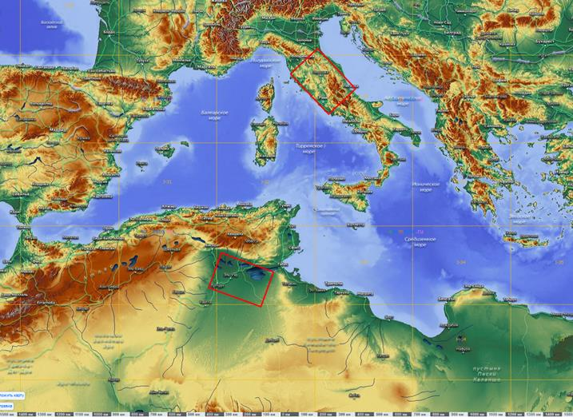

Это нынешний Тунис! На карте Туниса с одноимённой столицей в виде бывшего Карфагена красным прямоугольником показана предполагаемая автором Атлантида, как защищённая горами с севера равнина почти прямоугольной формы вокруг её кольцевой, одноимённой столицы, дополнительно спрямлённая до идеальной прямоугольной формы рвами по периметру, имеющими размеры «3000 стадий в длину и 2000 стадий в направлении от моря к центру», как пишет Платон.   
 Помещённый на карту южнее Атласских гор прямоугольный сегмент имеет размеры 300км на 200км, ибо по мнению автора, как мы помним, «СТАДИЯ» Платона не греческая 185м и ни спартанская, а ровно 100 метров, ибо термин «стадия» -понятие Святослава, означающее отрезок пройденного армией пути длиной в 100 пар одинаковых у всех людей шагов на прямых ногах, ибо слово **«Стадия»** читаю по русски (!) как **«Стадо стоя-идёт… с устату… И ты-стоя-иди-и–за сто-«стодий»** (пара шагов) **соседу-дуду-отдай!»** (где «стодии» - двойные шаги на прямых ногах или «пара шагов», которыми всегда и до ныне в туризме считается путь, ибо по 1 шагу человек не успевает проговаривать двузначные числа. В такой инструкции счетоводу предлагается отдавать соседу за каждые 100 пар шагов по 1 дуде (т.е. палочке из полого и лёгкого тростника, из которого делают дудочки.   
 А так как такие шаги на прямых ногах у всех людей одинаковы и равны 50см, то пара таких шагов равна ровно 1 метру и называются стодий (стоя-иди). Поэтому 1 стадия в 100 таких пар шагов или 100 стодий равна … 100 метрам!.. И читается как «Стадия –это –сто-стодий стоя иди» . Не сложные в подсчёте воину 125 римских шагов, равных типа 182,4м, а ровно 100 пар шагов, равных 100м, где 10 стадий –ровно километр. Кстати и метр и километр –термины,введённые Святославом, т.к. «Километр» читалось в его армии как «К-оку-колу-меть-дыру-километр», где заключена инструкция по разметке начала каждого из 10-60 туннелей, отрываемых каждым из 10 легионов или каждой тысячей воинов в его 60-тысячном войске из одной точки –«Ока». А "Кол" -это один из 2 вариантов таких туннелей: «арбы», если туннели расходятся по кругу или «кола», если они идут лишь в определённом секторе, как грани срубов топором при заострении деревянного кола. А чтобы все 10 легионов знали начало своего туннеля они все начинались в 1км от центра (10 стадий).

И тут стоит прерваться, ибо написав эти строки автор впервые для себя осознаёт возможное наличие двух созвучных, но разных по смыслу терминов -"стадий" (или даже "стодий") и "стадия", как и возникшую у учёных путаницу.  Первый термин "стадий" (или "стодий") -это пара шагов на прямых ногах, одинаковая у всех и равная 1 метру, а второй термин "стадия" -это 100 таких пар шагов, равная 100 метрам!. Это -новая для автора мысль и поэтому лишь предположение.

Возвращаясь к Атлантиде, как прямоугольной долине за горами, помещённой нами в Тунисе южнее Атласских гор мы чётко видим, что такой, ограждённый рвами, а в действительности -валами из вынутой из рвов земли является по сути дамбой поперёк всей долины, расположенной в пойме некогда вытекающей из Сахары реки и перекрывает всю пойму, упираясь, как и говорил Платон в предгорья защищающих Атлантиду с севера (а в другом месте -со всех сторон) горных хребтов. Но если ограждённая валами земля размером с Грецию была своеобразной (в последствии у Святослава типовой) формой плотины на этой реке,поднимающей уровень воды в ней и обводящей её по боковым, лежашим выше поймы реки рвам вокруг города и даже огромной территории, как Атлантида, в самой пойме реки, то река перед столь высокой дамбой разливается и превращается в огромное водохранилище, напоминающее древнему человеку море. Отсюда и появляется понятие Атлантиды, как прямоугольного острова, ибо он со всех сторон окружён водой разлившейся реки. Именно такие города в пойме реки и строил повсеместно Святослав, как хитрые засады врагу путём умышленной сдачи при штурме и его утопления вместе с противником...

Но кто построил эту древнюю, временно затонувшую Атлантиду в Тунисе. А никто иной, как Гай Юлий Цезарь, как оплот Рима в давно разрушенном, но постоянно возраждаемом и вечно враждебном ему Карфагене.   
 Ибо название **"АТЛАНТИДА"** дал её Святослав и в связке с первоначальной историей оно читается как: **"От детей-Ада-дал-Юлий-Луну, но-ныне-её-нет-Я-ад-даю-ей!**"   
 Т.е. прийдя по условию передачи трона византии от своего приёмного отца императора Византии Константина VII Благородного в Карфаген -столицу главного противника Византии -Аббасидского халифата в начале зимы 955г Святослав увидел в этом творении своего учителя Гай Юлия Цезаря живой шедевр его гения и прообраз всех типовых атлантид Святослава, которые он уже строил со своей мамой Ольгой по Руси, а в 955г и в Европе. Тогда он и назвал это творение Атлантидой, сразу совместив в ней суть своих аналогичных городов и похожих на них, затопляемых при уходе подводных складов хрангения добычисвоей армии.  
 А суть того Ада в двойной трагедии , которую устроил Святослав жителям некогда великого государства.   
 Во-первых, в начале зимы он затопил всю прямоугольную территорию размером с Грецию, восстановив платину прямо по берегу Средиземного моря. Об этом , как в летописи, говорит название города Габес, располагающегося, по предположению автора, прямо в устье вытекающей из Сахары в то время древней реки. Ибо "ГАБЕС", а правильнее "КАБЕС" читается как "Копаю у бус... и Купаю-беса!.." Т.е. Святослав восстановил промытую к тому времени не главную, а вспомогательную дамбу Юлия цезаря по самой кромке Средиземного моря, расширяющую водные просторы вокруг ограждённой валами-плотинами основной прямоугольной территории и превращая узкие боковые рвы в широкую водную гладь настояшего моря. Юлий Цезарь, а за ним потом регулярно и повсеместно и Святослав, как его ученик, в первую очередь восстанавливали естественно более возвышенную кромку морского берега, тысячилетиями поднимаемую прибоями, и являющуюся естественной дамбой для залива за ней. Однако, такие дамбы всегда промываются тем же прибоем и выглядят не сплошным валом плотины, а ципью островков в одну линиб, очень напоминающих бусы на нитке. Отсюда и название города Габес, как "Копаю-у бус", т.е. Святослав восстановил эту дамбу Юлия Цезаря на месте ранее естественного возвышения\ кромки берега путём засыпки промытых прибоем промежутков между сохранившимися в виде бус островами.   
 И поднимал эту дамбу Святослав до таких пор, пока высота воды в водохранилище, омываемом прямоугольную Атлантиду не стала выше её валов из земли рвов, и пока та не хлынула внутрь этой рукотворной чаши-ванны и не затопила её полность.   
 В названии столицы Ливии -Триполи, основанном и названном Святославом при высадке в этом месте с византийского флота читаю "Тор-араба-поплыл!... И те-арабы-уплыли!.." Т.е. При затоплении прямоугольной равнины Юлия Цезаря освоившие её с 7 веков спустя жители аббасидского халифата при её затоплении Святославом в январе 956г (10 веков от Юлия Цезаря) просто уплыли из неё не приняв сражения со Святославом.

Вторая же трагедия Атлантиды Цезаря, а потом Аббасидов заключается в том, что Святослав, пойдя после осады вверх по транс-африканской, а, точнее, транс-Сахарской реке, именуемой тогда "Ил", по типу Нила в Египте, встретился на ней с повальными болезнями и смертью воинов в его армии от заражённой гниющими на жаре трупами животных воды и отказавшись от её освоения своими городами, бежал спешным маршем к её более чистым истокам, а дойдя до них, просто решил отрезать непокорившуюся ему Атлантиду Аббасидов от главного источника их процветания и неминуемого возраждения -воды этой транс-африканской реки. И с помощью туннеля у Бурема –Сагуэрье в нынешнем Мали (ранее территория, названная Святославом Буркина-Фасо, читаемое им "Бурю-реку-и-гною-Вас!"), отвёл воду через водораздел в пересыхающую и ныне реку Тилемси  бассейна уже атлантического океана, назвав новую реку Нигером!.. Ибо Нигер читается по воли Святослава как "Нагих-караю!" И это была -настоящая трагедия и, действительно "Ад", который дал Атлантиде Святослав.

    А в подтверждение этого прочитаю и ряд аналогичных по подтексту названий городов и пустынь в этом месте Сахары, через века донесших на чисто русском его живой голос не хуже летописей:  
    - **"Сахара"** -("Из-за-сук-горю... и осекаю-око-их-горы... и сухо их краю!" - т.е. Святослав страдает от жары (горю) из-за вынужденного преследования осаждённых в Атлантиде и затопленных там аббасидов, не принявших битву и бежавших в пустыню вверх по реке. Не догнав их, Святослав в страданиях от жары и болезней в ярости осекает им эту великую реку, направляя воду Ила в русло вытекающей из Сахары и текущей в Атлантику реки Тилемси. И тем самым карает аббасидов ("караю-сук"), лишая Атлантиду в устье Ила на Средиземном море главного источника влаги для посевов и мощи халифата ("и сухо-их-краю!").    
   - Пустыня **Эрг-Шеш** (правильно "Эрг-Суш", т.е. Реку -коси-я-и-осушаю!")  
    -Пустыня **Эль-Мрее** (Лямы-мои-яма! Умираю!", т.е. работы армии Святослава по прокладке по 20км в день обязательного туннеля с трубами солёной (для выпарки соли) и пресной воды, называемые им "лямы", становятся могилой ("ямой") для армии и воины умирают от эпидемий из-за гниющих в воде на жаре трупов животных  
     -Пустыня **Эрг-Атуила** (Рекой-иду-от Аттола... и реке-их-ход-даю-от Аттола!" -прямым текстом Святослав пишет потомкам, что идёт вверх по реке от Атлантиды, называемой им тогда Атоллом, ("Долил-и-ад-дал!")  
   -Пустыня **Танезруфт** ("Отон-не-созревает...и тяни-он-с-царёвой-водой!") О как! Эту инфу, как и все до этого, автор этой статьи прочитал впервые при Вас и очень обрадывался, ибо впервые подтвердил свою догадку, что Константин VII Благородный не только поставил перед Святославом условие передачи ему трона Византии "по наследству" после 10 лет царствования (со смерти Игоря в 944г до этого 955г, под которым "Повесть временных лет" говорит о походе Ольги в Царьград...) в обмен на завоевание для него другого трона, но и сам шёл вместе с войском Святослава, решая какой трон выбрать. И тянет с решением и ныне. ("Оттон-не-созревает...). Ибо в том же 955 году в результате всего двух постановочных битв Святослава или со Святославом на реке Лех в Северной Италии (типа с венграми) и у Ригнице на Северо-западе Германии (типа с полабскими вендами) уже занял трон запуганной Германии, как Оттон I и трон забывшей войны папской Италии в Риме, но отказался от них, как бедных престолов. А вот Аббасидский халифат превратился в ад! Но как оказывается, сам Константин (он же Свенельд (свинья и нелюдь), занявший оговоренную ещё Олегом Вещим в его договоре 912г очередь на трон Византии вместо убитого им Игоря) тянул с решением оставлять или пресекать реку, т.к. якобы, не решил ещё устроит ли его трон халифа, или надо Святославу и дальше искать его по миру. На самом же деле Свенельд ожидал не трон, а смерть Святослава в сражениях с такими "пупами" (термин Святослава) силы, не посильных даже самой Византии. Или от болезней, как ныне в Сахаре.  
   -Пустыня **Тимертин** -(Тут-умирай-рать-Оттона).  
   -Пустыня **Адрар Ифорас** ("Тут -дыру-рою-и реву: воёв-ворую-у-Руси"). О как! Открытым текстом говорит, что войско его, копающее туннель (дыру) ...-русское!.. И что сожалеет Святослав, что умирают воины от болезней!..) Ликуйте, россияне, это победа не меньше чем в Бахмуте!..  
   -Ну и город **Асагуэрья** (правильно- Асагуэрьек) у начала туннеля, отводившего воды Ила в русло реки из Сахары читаю как ("Сук-караю-рекой-... И секу-играя-реку-их...из Сахары... И-сухо-их-краю!...). Т.е. тому, кто каждый день прокладывал по 20км туннеля игрушкой оказалась задача разворота реки Ил с помощью туннеля через водораздел в русло реки бассейна другого моря, назвав новую реку Нигер...

(Крупномасштабных географических карт Сахары в нашем интернете нет, сосканирую свою и приложу утром)

08.08.2024г.

**Глава 5.  КОЛЬЦЕВАЯ СТОЛИЦА АТЛАНТИДЫ.**

06.08.2024г...

А где же кольцевая столица государства, так знакомая нам Атлантида с картинок? И здесь две версии, возникающии из явного противоречия в рассказе Платона. В одном месте, ещё не дойдя до описания прямоугольного острова в рамках рукотворных рвов с водой, он пишет о легенде проживания на горе посреди огромного острова (и тут под термином "посреди" не понятно в середине или просто среди острова) величиной более Ливии и Азиии вместе, самого Бога Посейдона с семьёй, вокруг которой (горы) и были построены кольцевые рвы с водой, ставшие затем столицей Атлантиды. А в другом месте, в рассказе о ограждении естественной, близкой к прямоугольнику долине в кольце гор на этом мега-острове, т.е. явно в дали от моря, речь у Платона вновь заходит о кольцевой столице, но тут он не только не говорит о нахождении столицы в середине этого прямоугольного острова и даже, говорит о ней как бы в отрыве от него, а возвращается к этому рукотворному острову лишь в связи с описанием каменных стен по периметру прямоугольного острова, аналогичных с такими же каменными стенами вокруг кольцевых осровов столицы. А потом и вовсе чётко сообщает сенсационную для внимательных читателей новость о нахождении столицы всего в  50 стадиях от моря (5-9км), которая, хоть и не вызывала до ныне протеста учёных, но явно противоречила расположению столицы на этой прямоугольной Атлантиде, лежащей вдали от моря в окружении гор. Это дало основание предположить, что кольцевая столица всего мега-острова атлантов величиной чуть ли ни с континент могла быть вообше не на этом прямоугольном острове, а на мега-острове с тем же названием. И в этом случае под такую столицу больше всего подходит сама древняя столица противников Рима -Карфаген, нынешний город Тунис -столица Туниса. Во-первых, если и возрождаться столице -то как и столица Туниса столица Аббасидского государства должна была возродится на прежнем месте древней столицы. А-во-вторых, в пределах нынешнего города Тунис, в 2,7км южнее центра руинов разрушенного, древего Карфагена есть рукотворное озеро Lac de Tunis как раз сходных размеров внешнего, самого большого водного кольца вокруг кольцевой столицы, что описана Платоном (5 стадий диаметр центрального острова, по 1 стадию ближайшие к нему ров и кольцевой остров, по 2 стадия следующие пара ров-остров и по 3 стадия внешняя пара ров-остров. Если считать диаметр, но надо удвоить ширину рвов-и колец. В ИТОГЕ внешняя сторона внешнего рва кольцевой столицы Атлантиды имело следующий диаметр в стадиях: 5 +1х2+(2+2)х2+(3+3)х2= 5+2+8+12=27 стадий! А если в метрах, то при греческом стадии в 178м это 4806м, в римско-Птолемеевском стадии в 185м х27=4995м, а в стадиях Святослава длиной в 100м х27=2700м.   
    И, о... СЕНСАЦИЯ!... Если в единственном островке на озере Lac de Tunis увидеть платоновскую невысокую гору Посейдона в центре колец, обязательно бы выступавшую из-под воды при возможном затоплении города, то радиус озера Lac de Tunis у Карфагена (Кстати: Лас деТунис читается по русски как "Лассо и засада тонью на носу!"), проведённый нами дважды (ввиду неровных контуров озера) к двум, явно сохранившимся с древности входам в каналы, а, значит, являющихся сохранившимися границами внешнего берега самого большого водного кольца города,  окажется равным ровно 2700м (метр в метр!) Атлантида в стадиях Святослава!..  Смотрите сами:

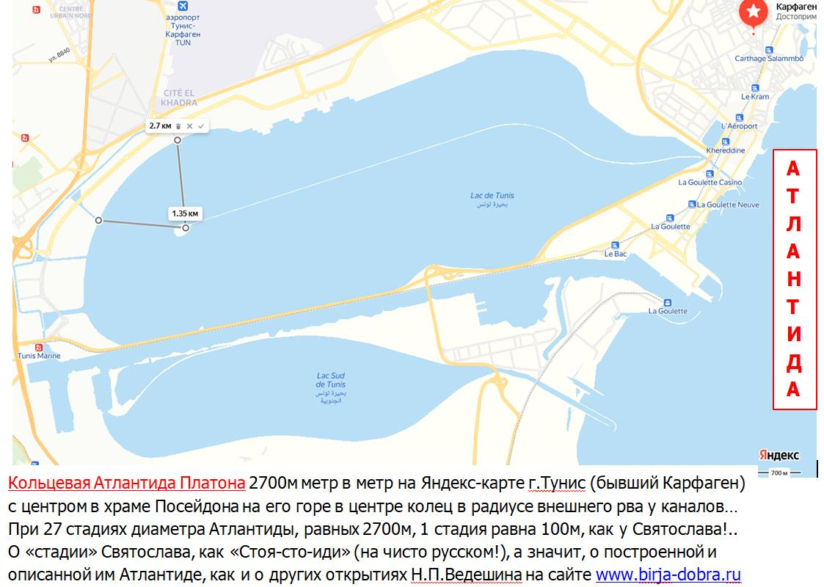

Да к тому же имеются почти идеальные совпадения по многим другим деталями. Так например, Платон пишет о прорытом от моря к внешнему из колец Атлантиде каналу ширинов в 3 плетра (90м при греческом плетре в 30м). И точно такой канал в Тунисе-Карфагене имеется. Для точки в этом доказательстве стоит сравнить его длину с Платоновским размеров в 50 стадий. А 50 стадий это 9,25км в римско-Птолемеевских стадиях, 8900м в греческих стадиях и... ровно 5км в стадиях Святослава, чью длину, как и саму эту Атлантиду и самого Святослава открыл миру автор этих строк ....). Какую стадию выбрать, как думаете?  Правильно думаете! И это -доказательство N2 как найденной Атлантиды, так и длины "стадия" в Диалогах Платона об Атлантиде. Убедитесь сами:

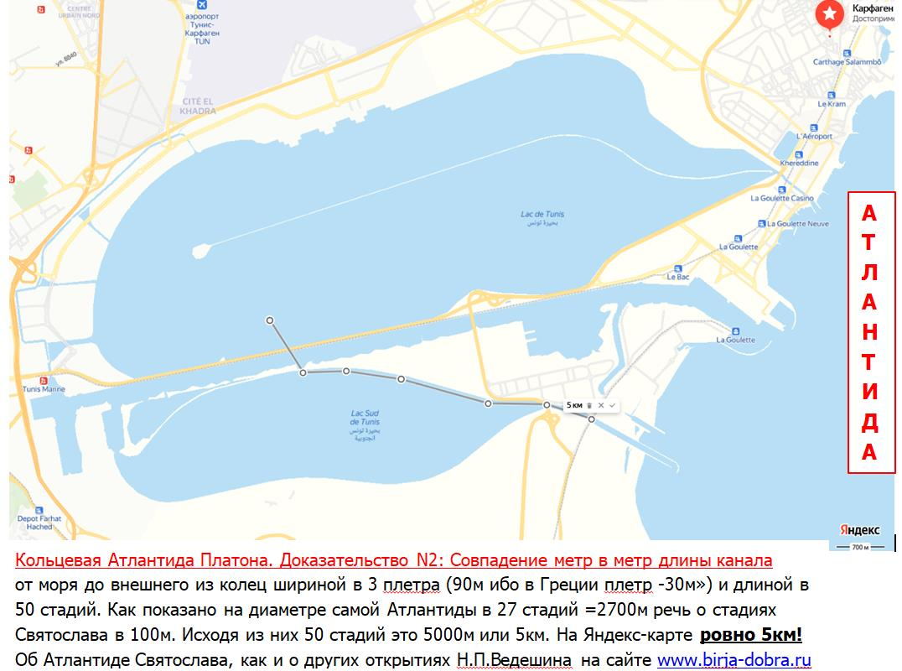

Итак, ширина и длина канала, соединяющего по Платону Атлантиду с морем совпала идеально до метроа! Идём дальше. Платон пишет "**Если же миновать три внешние гавани, то там шла по кругу начинавшаяся от моря стена, которая на всем своем протяжении отстояла от самого большого водного кольца и от гавани на пятьдесят стадиев; она смыкалась около канала, выходившего в море.** " И эту точку, где смыкались стены у канала, как и три внешних гавани мы также видем на Яндекс-карте Туниса.

И с самой внешней стеной тоже всё сходится, ибо Платон чётко привязывает точку круговой стены к началу моря, о котором (начале) он уже говорил, описывая канал, начинающийся от моря. А эту самую точку, "ничинающуюся от моря" мы уже нашли (см.рис. выше). А через неё и ещё две известных нам точки на внешней границе внешнего кольца с водой, названных нами уже в тексте как древние, внутренние гавани мы провели первый и самый большой круг внешних каменных стен в 50 стадиях от этой граници внешнего рва и от некой "гавани...", которую мы лишь теперь поняли и поправили Платона или его переводчика во множественном числе, ибо речь у Платона шла не об одной, а о множестве гаваней, расходящихся от этого внешнего водяного кольца за границы города, две из которых мы сразу увидели и сделали реперными точками для прокладки всей стены. Так что можно считать и в этом указании на гавани в Карфагене всё сошлось. Смотрите сами:

Смотрите сами:  
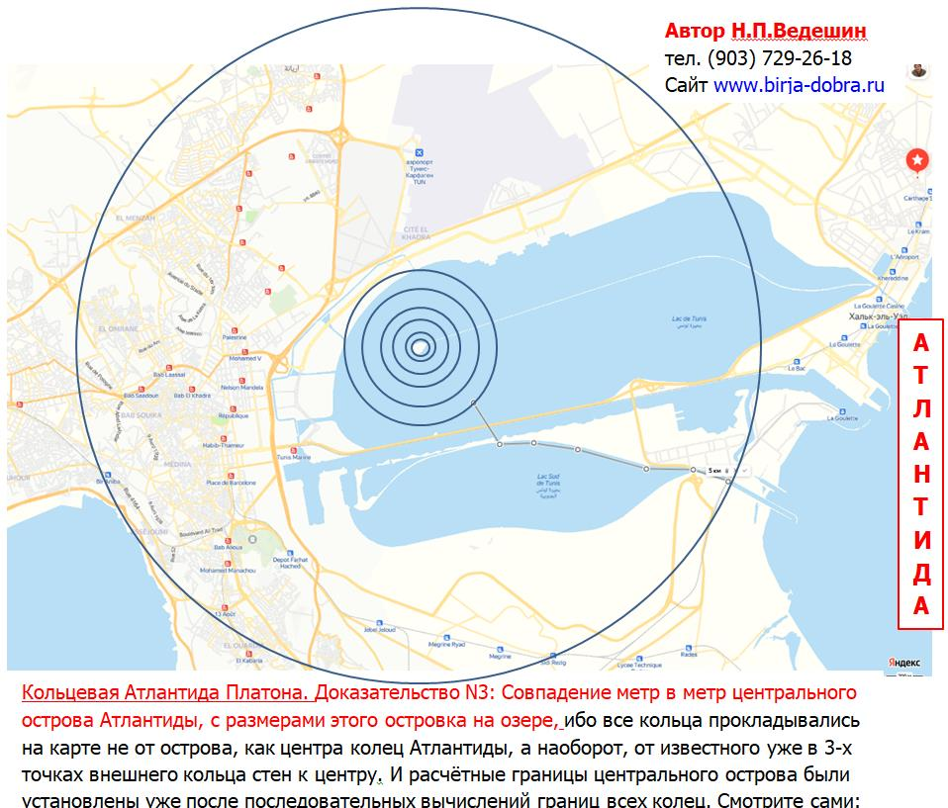

Следующее доказательство вытекает из предыдущего о гаванях на внешней границе внешнего кольца с водой. Дело в том, что Платон в другом, более позднем рассуждении о сельской местности подробно описывает совсем иную, среднюю по размерам Атлантиду, как прямоугольный остров на значительной высоте в кольце гор, тянущихся до моря, а, значит, вдали от него. И уже на это плато помещает некий город без названия, к которому текут "косые каналы" идущие под углом к прямым каналам шириной в 100 футов (30м), идущим через каждые 100 стадий (10км) через всё плато от верхнего канала (читай -канала вдоль границы гор с чистейшей горной водой, сбегающей с них)  к нижнему каналу, идущему вдоль моря. И этими, уже мелкими косыми каналами связаны не только сами прямые каналы, но и в некоторых местах выходят к не названному, некоему городу.       
     И тут стоит разделить рассуждения на две версии. Обе исходят из того, что прямые и косые каналы, берущие своё начало в верхнем канале с накополяемой там чистой , горной водой от  сбегающих с гор речек и ручьёв являютя ни чем иным, как системой водораспределения её по всей большой территории прямоугольного высокогорного плато размерами с Грецию и снабжает её, как пишет Платон некий город. Но далее версии расходятся. Одна предполагает, что город этот и есть открытая уже нами Атлантида на месте древнего Карфагена, куда по некоторым косым каналам вода идёт в обход поймы пропавшей ныне древне-африканской реки Ил и её стока в море по горам к Карфагену и поступает в соседнее с озером Lac de Tunis  и ближнее к горам озеро без названия, находящееся в пойме горной реки (или туннеля для предотвращения отсечения города от открытой воды при осаде!), перекрытой плотиной как раз в виде каменно-земляной, внешней стены вдоль кольцевой столицы у моря.   
   Сравните сами размеры этой Атлантиды в 1000км по периметру рвов глубиной с 6-этажный дом (3 плетра не по 30м, как думают учёные, а по 6м ширины стандартного, жилого ТОРА Светослава в сумме 6х3=18м) со 140 километрами туннеля в размерах метро под дорогой от неё к Карфагену:

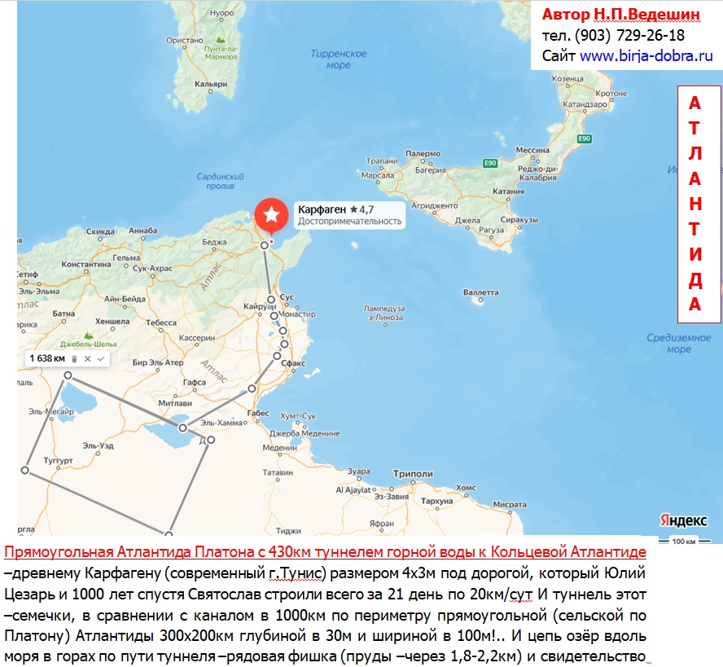

Итак, мы нашли и доказали, что Кольцевая столица Атлантиды может лежать вне прямоугольной сельской Атлантиы размерами с Грецию, а у Платона город на самом горном плато умышленно не назван ввиду секретности туннеля с водой  из сельской Атлантиды в её кольцевую столицу. Но это, как помним в начале главы, лишь одна из двух версий.  
    По второй же версии некий, умышленно не названный город на самом прямоугольном плато мог быть той самой древней Атлантидой Гая Юлия Цезаря, затопленной Святославом в январе 956г в походе на Абассидский халифат. И как ни странно, аргументом ко второй версии служит как раз выше доказанная нами полностью истина о всех размерах в Диалогах Платона в стадиях именно Святослава по 100м, а, самое главное, её постройки именно Святославом!   
    Тогда как Святослав в названии города Триполи вроде как сообщает о её возведении Юлием.  В любом случае, на такой огромной , прямоугольной Атлантиде размерами с Грецию просто не может не быть других городов! И часть из них, если не все, абсолютно точно дожила до нашего времени. Так например, Город Тебесбест и Туггурт, где Тебесбест читаю как "Тут-даю-тебе-бес-зоб-засаду», а рядом стоящий город-спутник **ТУГГУРТ** как главную сенсацию второй версии «Тут-этот-диких-око-город», т.е. тут легендарный кольцевой город-глаз (око)!.. Встречайте Туггурт -возможная кольцевая Атлантида Цезаря!

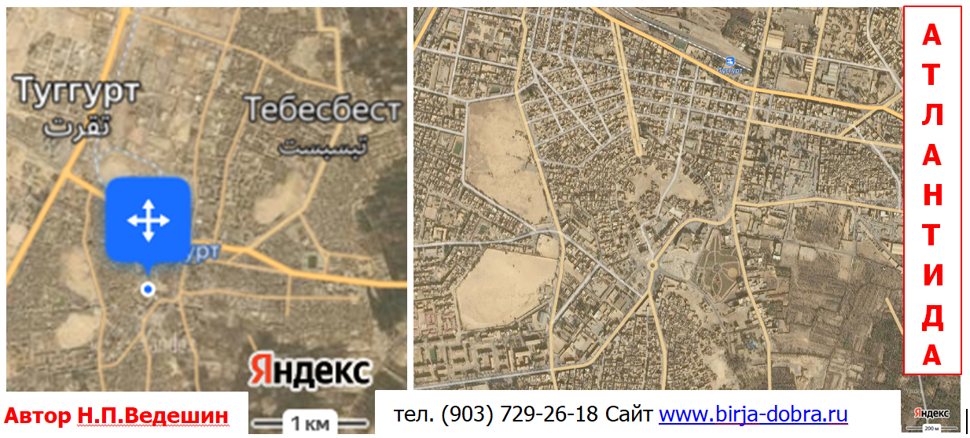Итак, ликуйте, россияне и гордитесь: К обеим Атлантидам наш русский князь приложил руку, но в варианте Карфагена-Туниса Святослав полностью её построил, а в варианте Туггурт-Атлантиды Гай Юлия Цезаря он её затопил, а по сути -уничтожил вместе с пришлым аббасидским населением!

    А ещё тема для изучения -кто построил Карфаген-Атлантиду: сам ли Святослав в январе 956г или посланный именно для такого строительства Мега-Атлантиды Владимир Красное Солнышко. Но об этом -в следующей главе...

06.08.2024г

**Глава 6.   НАЙДЕНА И ПРЯМОУГОЛЬНАЯ АТЛАНТИДА ПЛАТОНА, НО В МАСШТАБЕ 1:100**

     А теперь, новая сенсация! Редактируя следующую главу для печати буквально минуту назад автор вдруг подумал, что очень возможно, что прямоугольная Атлантида Юлия Цезаря хотя и была в устье ныне несуществующей реки Ил в районе древнего и доселе сохранившегося города Габес на берегу Средиземного моря, но гораздо меньших размеров. Эта идея автору пришла в голову лишь  сейчас, когда он всю ночь по космическим картам искал и не нашёл её следы в указанном им же и  Платоном-Святославом месте в пойме этой же, пропавшей реки, но южнее атласских гор. А большая Атлантида в устье Ила, наоборот, была только в планах, по образу и подобию маленькой в том же месте, но ближе к сужению гор. Ведь задачу города-плотины именно там, в самом узком межгорном дефиле решать проще всего. И едва дописав эти строки автор перескочил на карты и... обамлел!..

     **Друзья, ликуйте,  последняя из трёх, прямоугольная Атлантида Платона НАЙДЕНА! И  как и предположил -меньших размеров в устье того самого, внутри-материкового моря!** Найдена прямо сейчас, как и сказал! Точно там, где и предположил прямо при Вас -в устье ныне не сущеествующей, а до 955 года вытекающей из Сахары второй по размерам после Нила реки Ил. Она то и питала мощь Карфагена, а за ним -и Аббасидского Халифата все века до Святослава! А он и построенную Гай Юлием Цезарем Атлантиду в её устье затопил в том походе 955г (как условие от императора Византии Константина VII Багрянородного для передачи ему трона как усыновлённому Роману II) и отсёк навечно мятежные земли Карфагена-Аббасидов от воды, изменив русло Ила в районе нынешнего Мали (Ранее Буркина Фасо) у г. Асагуэрья, отведя её туннелем в русло пересыхающей реки бассейна уже Атлантического океана, которую назвал ... Нигер! Всё сошлось, друзья! А прямоугольную, но в масштабе 1 к 100 Атлантиду Платона-Цезаря **ВСТРЕЧАЙТЕ:**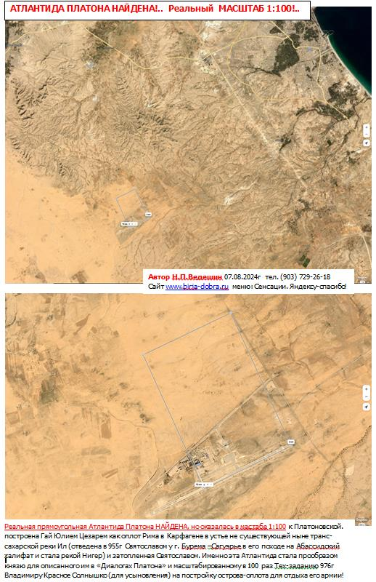Но на карте **прямоугольник не 300х200км, а в 100 раз меньший (что символично и вряд ли случайно) ровно 3х2км!..**   
   И со спутника в деталях видны все признаки именно прямоугольного, укреплённого, города именно в прямоугольной долине , защищённой со всех сторон, кроме юга горами, да ещёс идеально сохранившимися каналами по периметру, один из которых ныне используется как взлётно-пасадочная полоса для самолётов. Более того, на ближе к морю видна вспомогательная дамба под углом к городу, имеющая глубокий, фортификационный смысл, удививший даже автора, открывшего аж 25 типов городов Святослава. А именно автора удивила уже встречавшаяся ему в подмосковном посёлке Могильцвы по Ярославскому шоссе вспомогательная плотина ниже города, так же как и здесь проходящая на небольшом (полёт стрелы лука) удалении от стен города и также соединявшаяся с ним в самой коайней и пониженной части. Но на местности теряешься в масштабах и лишь сейчас понимаешь всю важность этой плотины для именно круговой защиты города водой, ибо именно эта плотина главная, а город как остров в этом море у его берега.  
    Более того, на снимках из космоса отчётливо видны и как "прямые" так и "косые" каналы той самой системы распределения воды по территории.  
    Ну и главное, город в масштабе 1:100 точно лёг длинной гранью на взлётно-посадочную полосу по длине, а весь прямоугольник точно вписался в прямоугольную по природе, как пишет Платон равнину меж горами. При этом угол прямоугольника точно совпал с линией вспомогательной дамбы, отходящей под углом к прямоугольной площадке! Учитывая всё это, у автора нет ни тени сомнения в том, что перед ним, а ныне -перед Вами та самая "прямоугольная" реальная Атлантида, но в символически кратном масштабе 1 к 100, что послужила Святославу примером для Технического задания постройки таких островов для отдыха армии по образу и подобию простым масштабированием не только в тех размерах Платона 200х300км, а в любых, всегда разных в реалых условиях размераз, кратных этим! И примеров таких уменьшенных копий Атлантид только в одной Москве и области у автора десятки!..

     Но автор также уверен, что Атлантида в диалогах Платона-Отона размером 200х300км не просто приведена за пример, а являлась вариантом исполнения тех-задания на постройку реального острова-оплота для ежегодного отдыха армии (Платон -"Оплот Оттона") в случае, если бы постройка такого острова из Крыма не удалась бы. Но она удалась!..

**Глава 7.   АТЛАНТИДА ПЛАТОНА, КАК ТЕХНИЧЕСКОЕ ЗАДАНИЕ НА ПОСТРОЙКУ НОВОЙ...**

     Рукопись Святослава-Оттона Великого под видом работы древнегреческого философа Платона не что иное, как Техническое задание Владимиру Красное Солнышко на строительство оплота для отыха армии, данное ему в Китае в 976г, перед уходом Святтослава на известный от китайцев материк за океаном -АМЕРИКУ.   
    За время отсутствия Святослава Владимир должен был построить новую Атлантиду по образу и подобию древней Юлия Цезаря, которую подробнейшим образом и описал Святослав в "Диалогах Платона об Атлантиде".  
   И по образу и подобию этой Атлантиды, описанной Святославом в техзадании на возведение уже реальной Атлантиды огромных размеров величиной с Грецию и ... Крым под видом "Диалогов Платона" жених его дочери Ирины Владимир Красное Солнышко всё же построил такой остров! Настоящую Атлантиду уже Святослава!...

    И найден такой остров на Земле только благодаря знаниям о такой армии и её полководце, ибо мы знали об острове ранее открытия, как об оплоте его армии, ею же построенном, как и об утоплении в одной из 10 Атлантид острова армии её главного врага -византийцев, именуемых на Руси и в Повести временных лет греками. Т.е. точно как в «Диалогах об Атлантиде».   
    Но самое главное, мы знали, что армия эта и её полководец были русскими, ибо все построенные ими города (от 10шт в день) названы во всем мире на чисто русском языке, как их родном, но незнакомом для покоряемых ими племён языке, а оттого "тайном языке" для хранения 7 пластов скрытой от них информации.   
    Отсюда мы сразу предположили, что "СТАДИЯ", это не греческая в 178м, и не спартанская в 185м, и не стопа Геракла неизвестной длины, а мера длины пройденного пути в этой армии. И мера, доступная каждому воину без прибора.   
   И мера эта, как и у нас ныне  -ШАГ!. Вернее -ПАРА шагов, что приняты в туризме  и спортивном ориентировании ввиду того, что считать шаги по одному невозможно из-за большего, чем время 1 шага времени проговаривания двух-трёх значных цифр.  
    Итак –стадия это -пара шагов! Но длина шага у каждого человека разная, скажете Вы и ошибётесь, ибо речь о движении не 1 человека, а всей армии, а она движется в колонне со скоростью самого медленного воина! А медленного из-за того, что каждый воин в походе несёт груз имущества и добычи, перемещать который человеку легче не сгибая ноги. А на большие расстояния (20км в сутки) этот приём -единственно возможный, ибо при сгибании ног мышцы сводит судорогами уже на первой сотни шагов. Проверьте -поймёте! Да и  сам путь -нелёгкий. Оттого все воины идут не сгибая ног! Т.е. буквально -на "прямых ногах". Как будто "идут стоя" И о чудо... такой шаг на прямых ногах оказался одинаковым у любого человека и равен он 50см! А пара шагов -ровно 1 метр!  А, поэтому, "СТАДИЯ" у Платона -это мера пройденного пути и читается на чисто русском языке как "СТОЯ-ИДТИ" и равна 1 метру, как паре одинаковых у всех шагов на прямых ногах по 50см.   
   Отсюда размеры Атлантиды Платона в 2000 СТАДИЙ ширины и длиною в 3000 СТАДИЙ -это 2000 стадий х100 метров =200000 метров в ширину и 3000 стадий х 100 метров =300000м в длину. А в километрах размеры Атлантиды 200км на 300км!.. Но это один в один -наш ... Крым!...  
А вот это -сенсация, так сенсация!..

**Глава 8.   АТЛАНТИДА СВЯТОСЛАВА-ПЛАТОНА -НАШ КРЫМ!**

    Да, да, это один в один -наш ... КРЫМ!..   
  И именно то, что автор знал и без этого открытия настоящей длины 1 стадии. Ибо Крым и был обустроен Святославом под оплот его армии. И был он, даже не просто обустроен, а, буквально... построен!.. И тому есть доказательство в скандинавской мифологии, сочинённой также нашим плодовитым в литературном эпосе и летописях многих стран мира Святославе.  
 И миру из скандинавской мифологии известен и архитектор Крыма –Гримтурсен!.. читаемый на чисто русском языке в варианте мифа как «Грома-и-Тора-сын», а в варианте Руси Святослава как «Крым-торось-он!», где «торосить» от слова «торос» -препятствие, означает отделять от материка» т.е. отделять Крым рукотворным, «Гнилым морем» -Сивашем! Т.е. буквально –«строить» сам Крым, как временно отделяемый от материка остров временным изменением уровня Сиваша! И делалось это для защиты Крыма, как базы отдыха армии Святослава и склада хранения дани и добычи в её отсутствие.

А ещё Гримтурсен читается как «Герой-Рима-и-матери-Руси-сын»!.. О как! Прямым текстом: «Герой Рима» -Священной Римской империи, основанной Оттоном I Великим, Но, главная сенсация во второй части фразы. Внимание, не на Руси, а в скандинавской мифологии прямо и уважительно говорится о том, что архитектор Крыма –«матери Руси сын!»   
 Ликуйте, россияне! Сегодня –великий для России день и повод! Ликует и автор этих строк, ибо лишь сейчас, когда пишет их для Вас, впервые увидел то, что искал 20 лет! А именно –доказательство русского происхождения Святослава и его армии! Ибо без этого всё открытие для России не только ничтожно, но и крайне опасно в плане осознания захвата и основания её чужеземцами! Но сегодня автор ликует, как ликовал пару лет назад, когда понял, что главным доказательством русских корней Святослава и костяка его армии является родной для них язык, на котором ими и назывались все города мира, скрывая заложенную в них секретную информацию от иноязычных. Но чтобы так явно и уважительно о Руси, как о их матери, в первый раз! А пишу и осознал это сегодня 14 июня 2024 года!

Согласно мифу Боги поручили Гримтурсену построить «Небесный город Асгард». Слово «небесный» сразу и напрямую относит нас к названию «Атлантида», ибо она задумана убежищем и защитой усталой армии от покорённого силой, а поэтому вечно враждебного им мира по типу небесного светила –Луны, далёкой от Ада Земли. Более того, «Атлантида», как помним, прямо читается ещё и как «Отлей-её и Луна-она-от Ада!»… Прямо в яблочко!..  
 Как и слово «город Асгард», где «город» -Горы-рот, как «засада утоплением» армии неприятеля в специально подготовленной у горы «пастью» (ртом) с одной стороны, а с другой -«ртом», как входом пищи в организм, понимая пищу, как дань с покорённых территорий, а «рот», как вход в её склады.  
 Символично и само название города «Асгард», ибо читается как «Асяся-сак-герою-рати!», где «Асясь» по Далю –глубокое окно в мелком болоте, а в армии Святослава –«Осос» её от отягощающей движение армии добычии её временно затопляемый склад. А «Сак» -сачёк, которым поднимаются сокровища, скрытые под водой!.. А в реальности «саком» в армии Святослава назывались шлюзы для подъёма кораблей в повсеместно построенных ими плотинах на реках, ибо в шлюзе тяжёлый корабль легко поднимается силой самой воды, как рыба сачком.

**Глава 9.   КТО СТРОИЛ КРЫМ-АСГАРД ПОД ИМЕНЕМ КРИМТУРСЕНА..**

Есть в скандинавском мифе и косвенное указание на то, кем конкретно был этот «матери-Руси сын. Для этого стоит обратить внимание на деталь мифа об условии договора Гримтурсена с Богами в отношении платы за работу. По договору за строительство Асгарда «Гримтурсен потребовал Солнце, Луну и богиню Фрею в придачу», где «Солнце» -главный трон мира –Византии, в виде признания его сыном, а, значит и наследником Святослава. «Луна» -Русь, которую он получал, как третий сын на время наследования трона мира двумя родными сыновьями Святослава. А «богиня Фрея» -не кто иной, как дочь Святослава Елена, которую знали в Царьграде как Ирину, дочь умершего молодым императора Византии Романа II, под именем которого Византией в 957-963гг правил Святослав, ибо его названный отец -Константин Багрянородный стал малолетним соправителем империи в первый раз в 912г по итогам похода Олега Вещего на Царьград, а реально занял трон 20 лет спустя по итогам похода на Царьград уже самого Игоря, которого знали в Византии как юного Константина, а ныне пришедшего напомнить о своём праве на трон. Но Игорь был убит, а трон и имя Константина достался тому, кого признала Игорем его Ольга!.. Кем, думаете, был этот коварный интриган, если первым после Игоря в Киевской дружине был её воевода Свинельд, чей сын Мал был князем древлян, которые так кстати убили Игоря. Да и послал его к древлянам Мала сам Свенельд, ибо запросил с него плату своим варягам за поход на Царьград 944г, когда Игорь отказался от дани Царьграда в обмен на положенный ему, как Константину, сыну Льва, трон императора. А проиграв битву у Доростола и уйдя к Киеву Свенельд так и не направил Святославу помощь в битве с печенегами у порогов после его зимовке перед ними на острове Хортица. Кстати, имя Свенельд вымышленное Святославом и читается как «Свинья и нелюдь!», а «Багрянородный», как «Бог-у-Игоря-рати-и-Оттона (т.е. воевода от Бога!), но он… Убогий-Игоря-ронин (самурай погибшего хозяина) -рода-деда-Оттона…, а Бога-его-Игоря-рань-он-ради-детя-от-дяди-Оттона (Оттона Сиятельного, умершего в 912г в год смерти Льва VI Мудрого и Олега Вещего –единого в 3-х лицах!)… Но Бог-Игорь-(Святослав считал Игоря -Богом) не-он-и-не-он-роди-Оттона!.. И-не-он-Константин-Богранородный!»… О как!..  
 Но кем бы ни был признанный Константином Багрянородным (Ольгой и Царьградом) «псевдо-Игорь», он не мог не признать своим сыном Романом сына Игоря –Святослава! Отсюда и Святослав стал после него (957-963гг) императором Византии под именем Романа II, а его дочь Ирина –в 988г женой Владимира Красное Солнышко –архитектора Крым-Атлантиды!.. И это знает каждый школьник, как и то, что Владимир в год взятия Херсона и свадьбы крестил Русь.   
 Но что он был не сыном, а зятем Святослава –не знал до этих строк никто. Как и то, что стал зятем и правителем Руси в награду за постройку города богов Асгарда –Крым-Атлантиды и за летописную победу над армией греков, которую он утопил вместе с Атлантидой –столицей Крым-Асгарда. . Теперь знайте!

А вот когда, как и где Владимир построил Атлантиду и утопил в ней армию греков, и почему получил в награду в жёны дочь Святослава и Русь только 12 лет спустя –загадка для следующей главы … (Продолжение следует…)

08.08.2024г **АВТОР** Ведешин Николай Петрович